МГТУ им. Н.Э. Баумана

**Дисциплина электроника**

**Лабораторный практикум №5**

по теме: «Обработка данных эксперимента»

**«УСИЛИТЕЛИ»**

Работу выполнил:

студент группы ИУ7-36Б

Нгуен Ань Тхы

Москва 2019

**Цель работы** – научиться работать с базовыми возможностями программы **Microcap** и получить знания при исследовании и настройке усилителей и ключевых устройствах, на биполярных и полевых транзисторах.

**Задачи работы:**

1. *Снятие вольтамперных характеристик (ВАХ) биполярного транзистора*
2. *Установка рабочей точки каскада усиления с общим эмиттером дополнительными элементами схемы.*
3. *Исследование влияния температуры на положение рабочей точки каскада с общим эмиттером биполярного транзистора*

**БИПОЛЯРНЫЙ ТРАНЗИСТОР**

.MODEL KT3107B PNP(IS=10E-15 VAF=70 VAR=8V BF=220 IKF=.1A NC=4 NE=4

+ ISE=50NA ISC=50NA RB=5 RE=.5 CJC=10PF CJE=14PF

+ TR=100NS TF=.6NS )

**ЭКСПЕРИМЕНТ 1.**

**1.** *Снятие вольтамперных характеристик (ВАХ) биполярного транзистора*

**Схема**

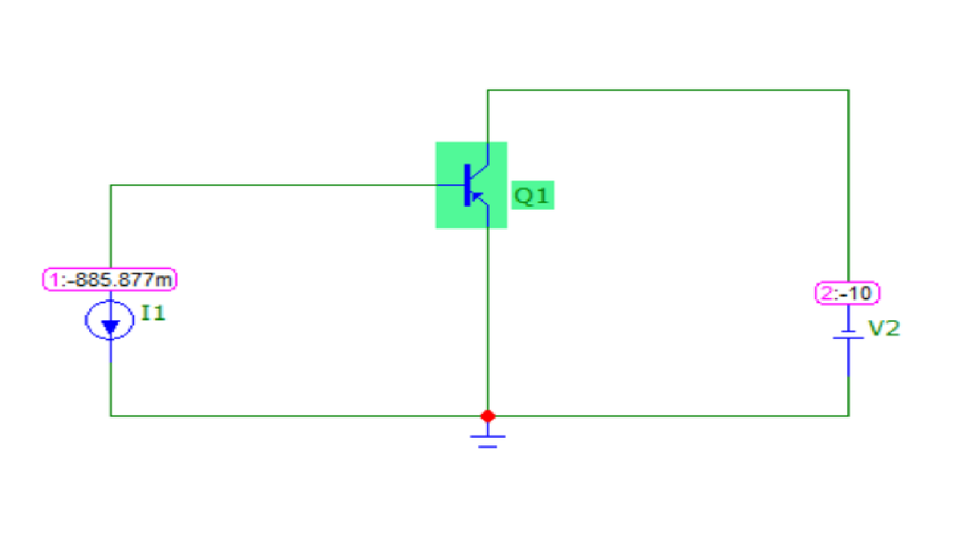

**Параметры анализа**

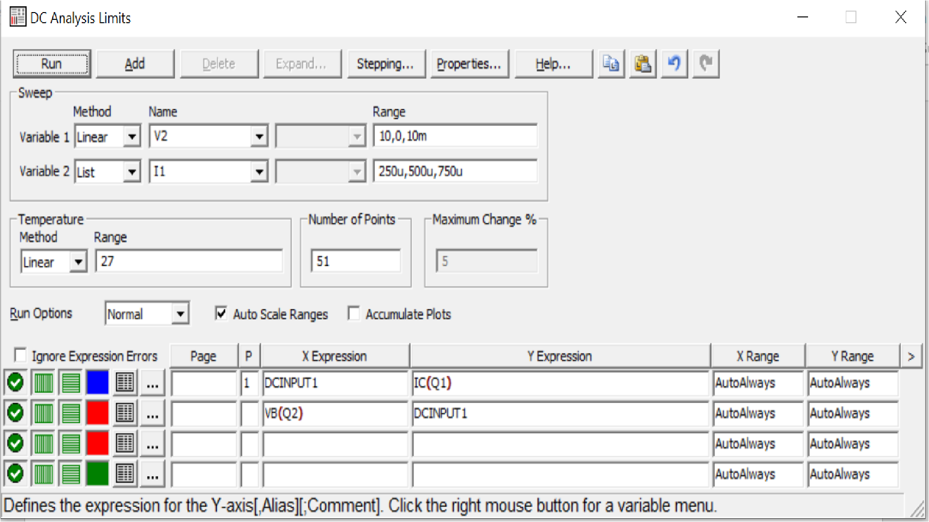

**ВАХ заданного транзистора**

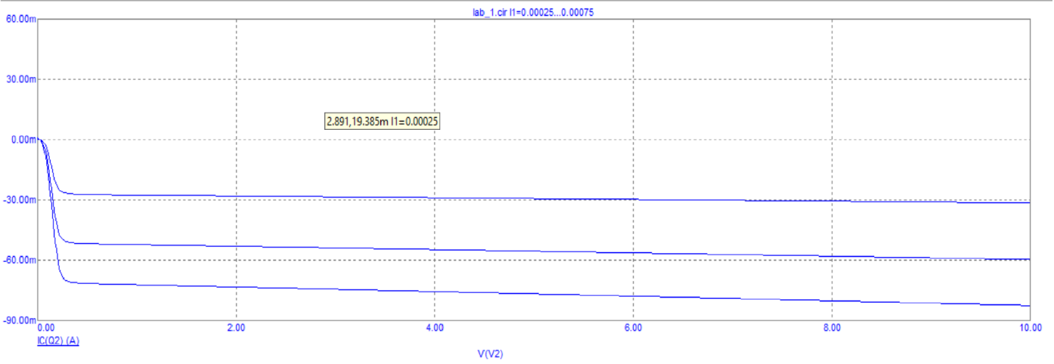

**Нагрузочная прямая**

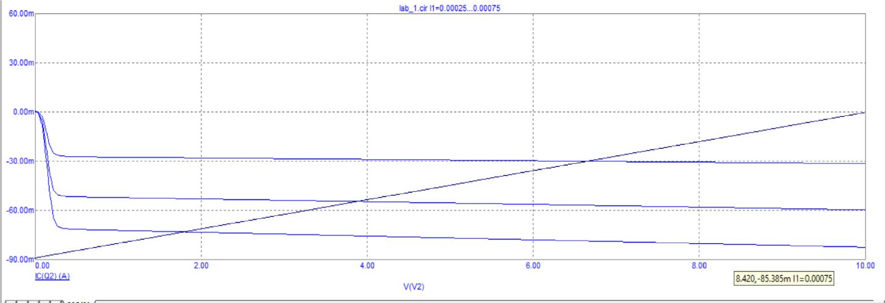

Ik = Ek/ Rk = 10/510 = 20mA

Ib = Ik/(BF) = 20 / 220 = 0.09mA

**ЭКСПЕРИМЕНТ 2.**

**2.** *Установка рабочей точки каскада усиления с общим эмиттером дополнительными элементами схемы.*

Зная коэффициент усиления транзистора и ток базы, можно определить из тока коллектора: Iб = Iк /β. Напряжение UБЭ известно. Для кремния это ≈ 0,75 V.

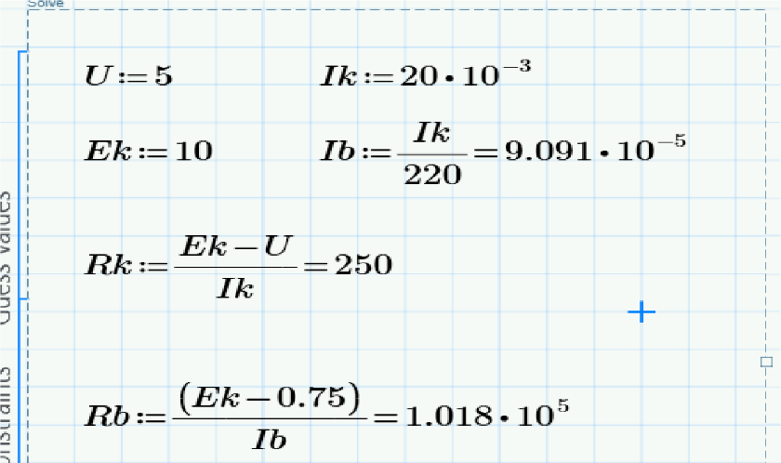

Rk:R2, Rb:R1

**Схема 1**

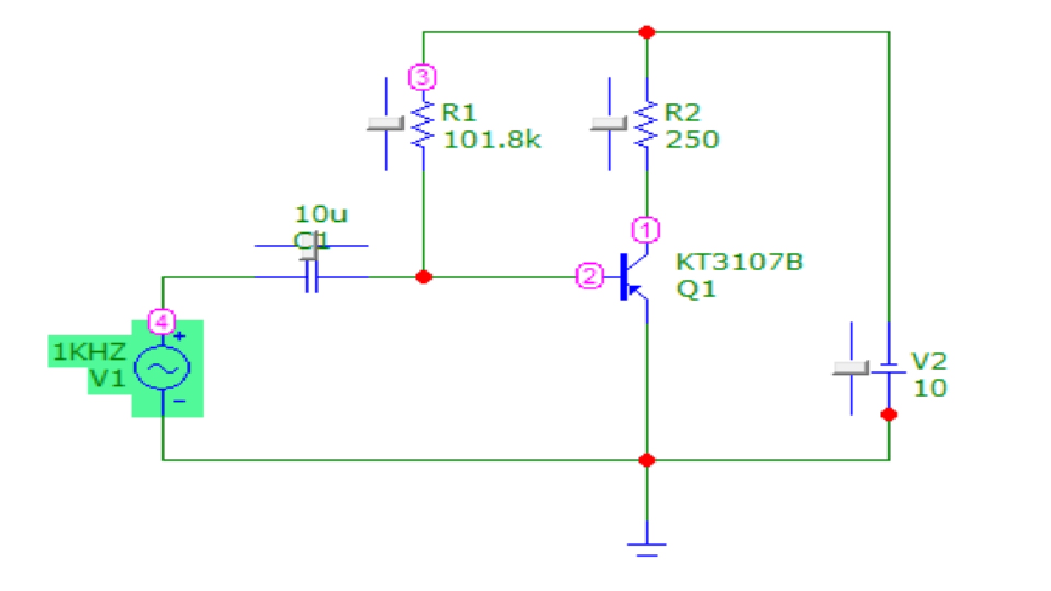

**Параметры анализа**

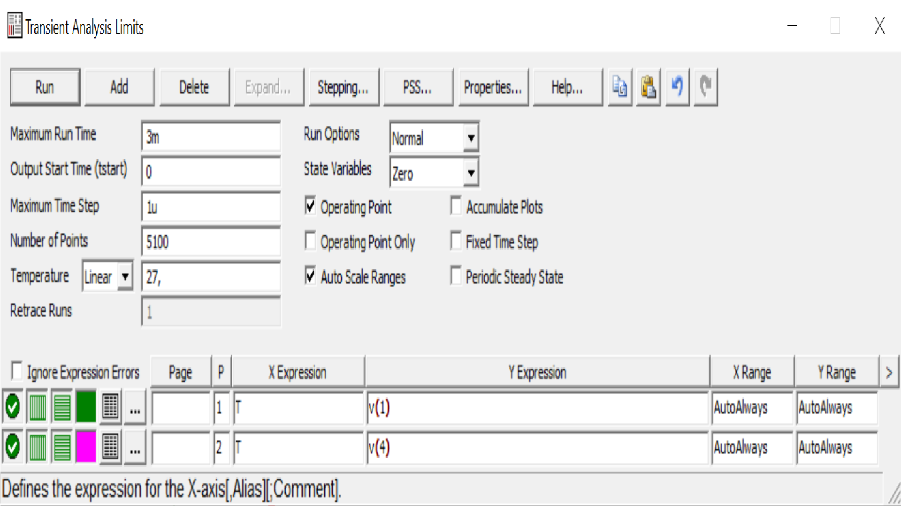

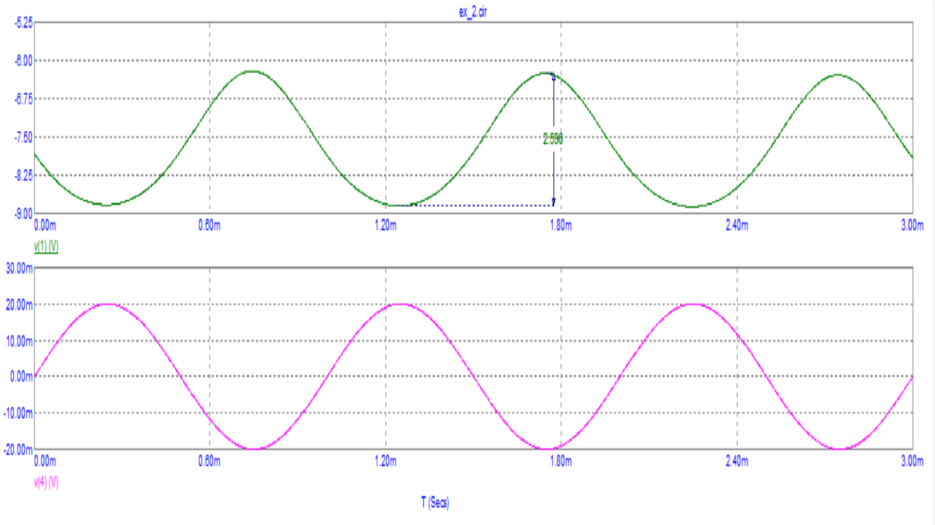

Bf = 2.590 / 0.04 = 64.75

Id = 10 . Ib = 0.9mA

Rb + R3 = 10V / 0.9mA = 11kOhm

Rb / R3 = 10 / 0.75 = 11

R3 = 2kOhm, Rb = 9kOhm

**Схема 2**

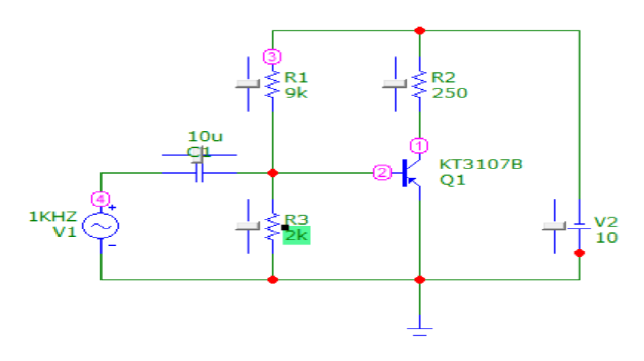

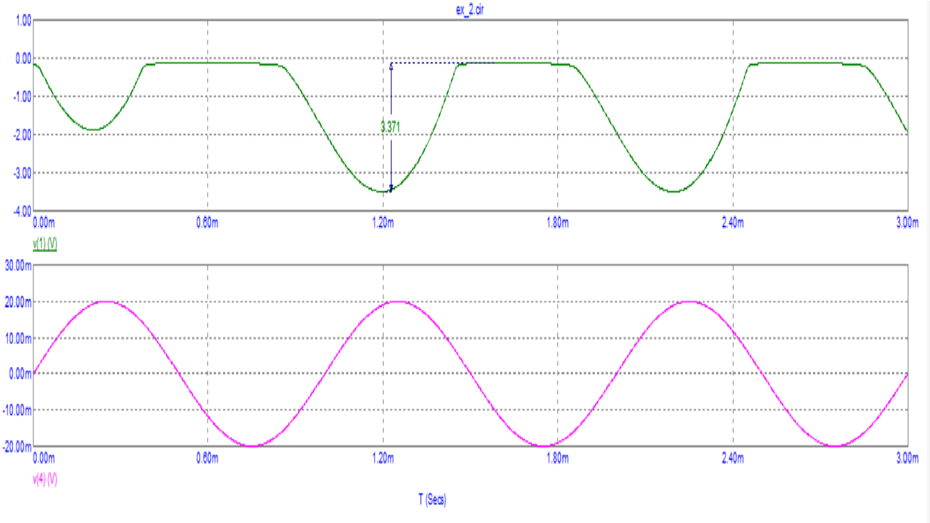

Bf = 3.371 / 0.04 = 84.275

**ЭКСПЕРИМЕНТ 3.**

**3.** *Исследование влияния температуры на положение рабочей точки каскада с общим эмиттером биполярного транзистора*

По схеме 1:

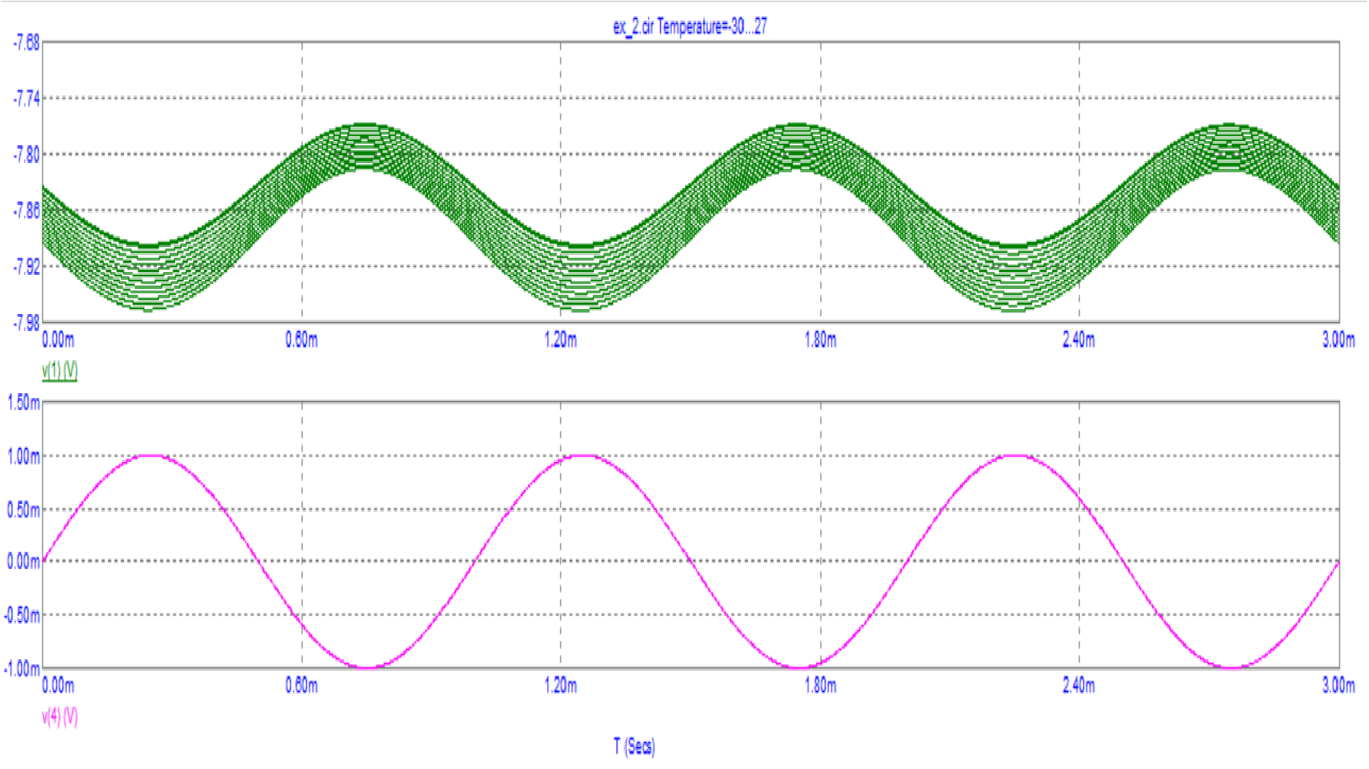

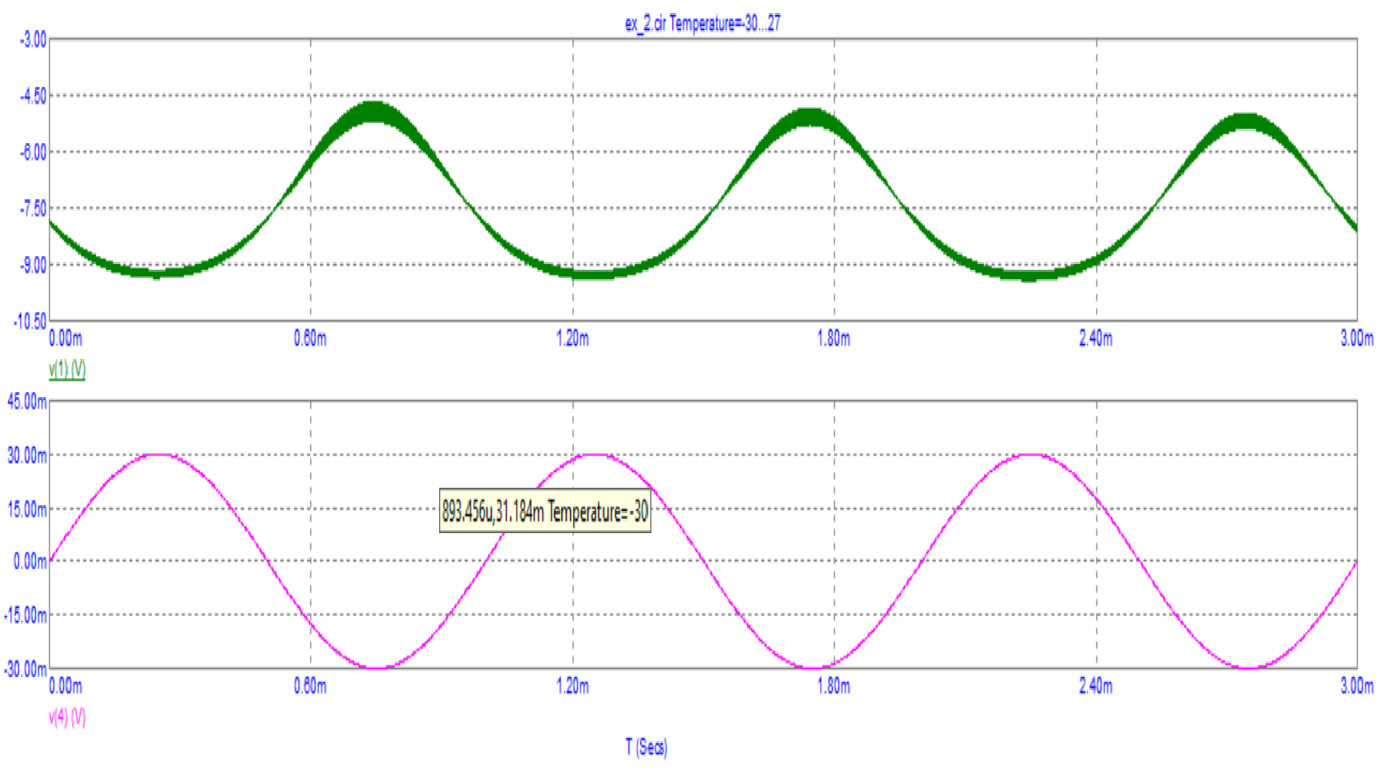

По схеме 2:

